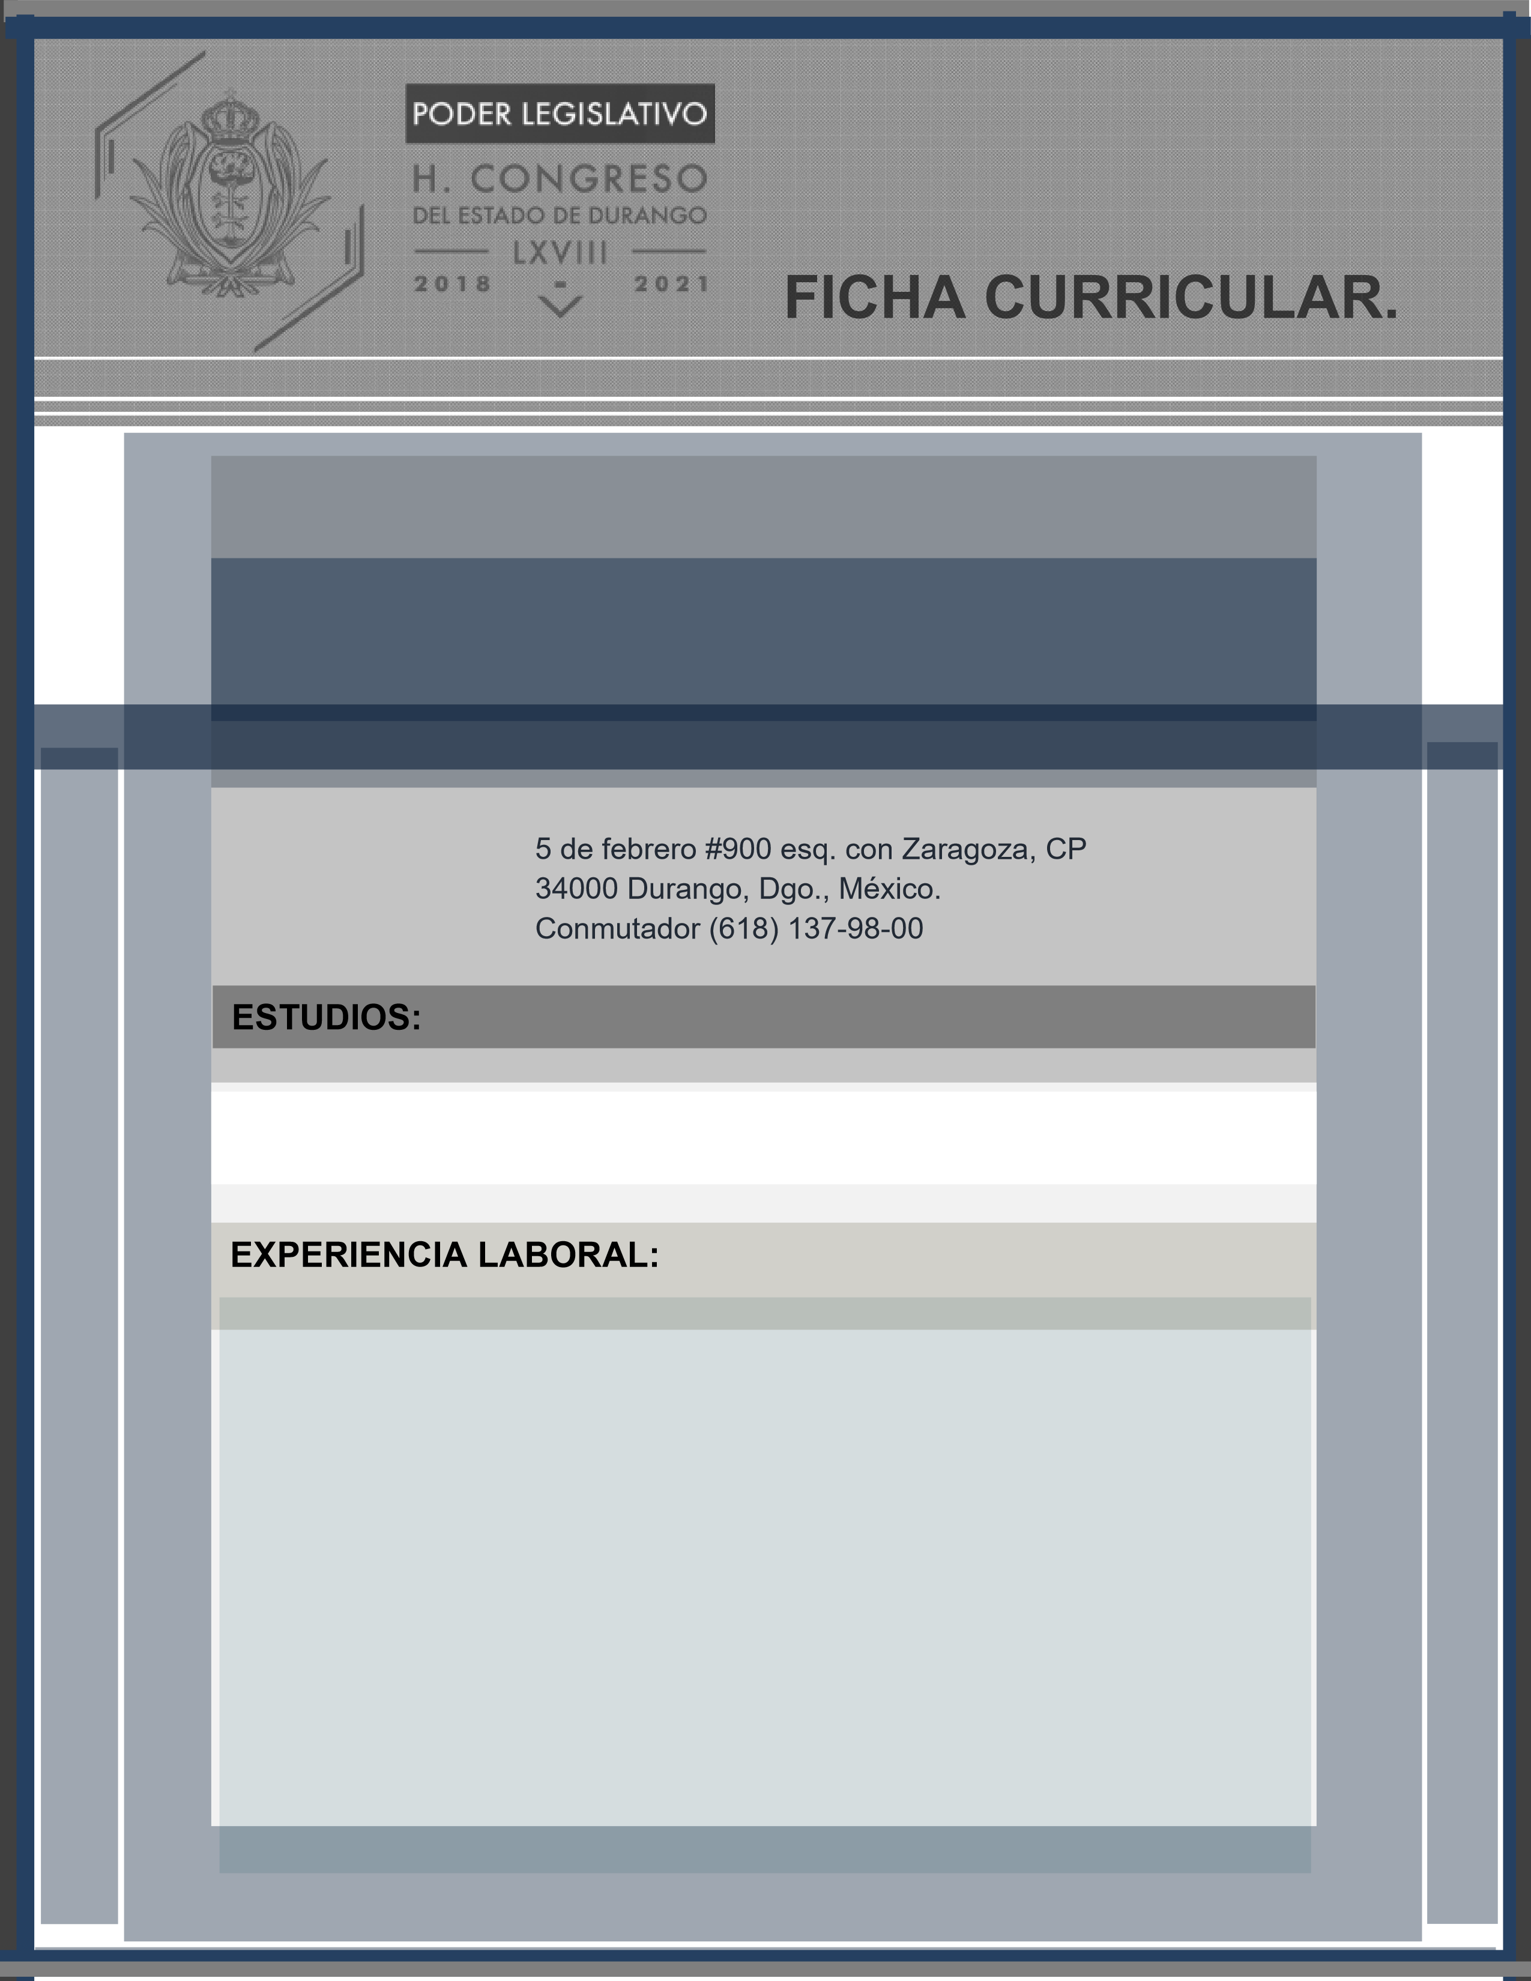

LUIS IVAN GURROLA VEGA

DIPUTADO

- MAESTRIA EN CIENCIAS POLITICAS: UNIVERSIDAD AUTONOMA DE DURANGO LOBOS.

- DIRECTOR FUNDADOR DEL INSTITUTO MUNICIPAL DE LA JUVENTUD.

- DIRECTOR FUNDADOR DEL INSTITUTO DURANGUENSE DE LA JUVENTUD.

- DELEGADO MUNICIPAL DEL CDE DEL PRI EN POANAS, DGO.

- DELEGADO REGIONAL DE CDE DEL PRI EN OCHO MUNICIPIOS

- COORDINADOR DE JOVENES EN LA CAMPAÑA DEL ENTONCES CANDIDATO A GOBERNADOR, JORGE HERRERA CALDERA.

- CONSEJERO POLITICO DEL CDE DEL PRI.

- CONSEJERO POLITICO DEL CEN DEL PRI.

- SECRETARIO GENERAL DEL MOVIMIENTO TERRITORIAL EN EL ESTADO DE DURANGO.

- ACTUALMENTE DIPUTADO LOCAL ELECTO POR EL IV DISTRITO DE DURANGO.